**НПУ імені М.П.Драгоманова**

**Факультет інформатики**

***Кафедра : Інженерія програмного забезпечення***

**ЛАБОРАТОРНА РОБОТА № 2**

з курсу

***«Автоматизація тестування»***

**Студент : Трембіцький Нікіта**

**Група : 41ІПЗ**

**Факультет : Інформатики**

**Викладач : Кархут В.Я**

Київ 2020

**1. Створіть проект типу NUnit Test Project.**

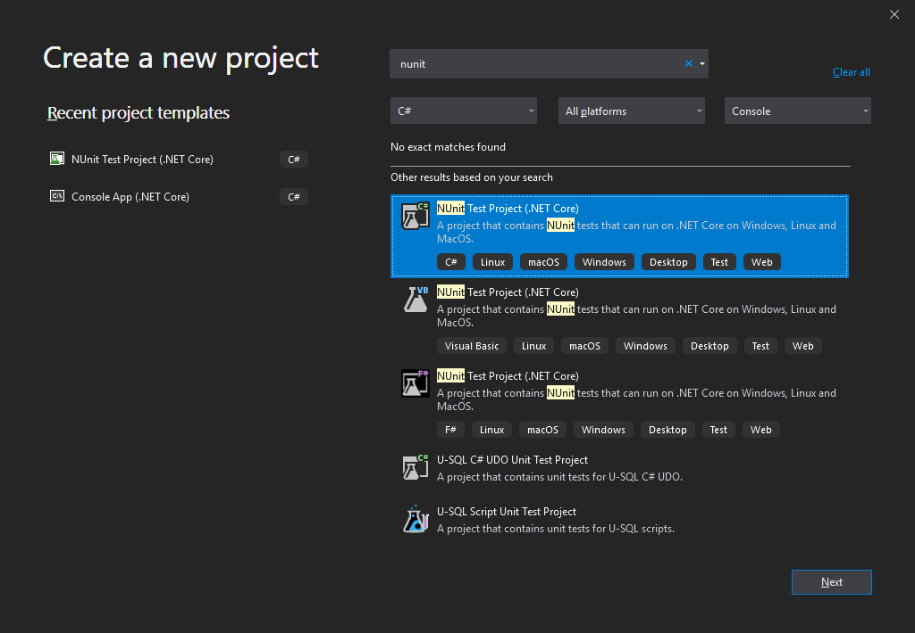

**2. Підключіть до проекту бібліотеку NUnit**

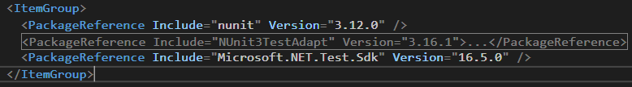

**3. Підключіть до проекту бібліотеку Selenium. Завантажте вебдрайвер драйвер для Chrome**



**4. Створіть тест який:**

**• Відкриє головну сторінку google**

**• Перевірить title сторінки.**

**• Перевірить присутність на сторінці: логотипу, рядку пошуку, кнопки «пошук», посилання «gmail».**

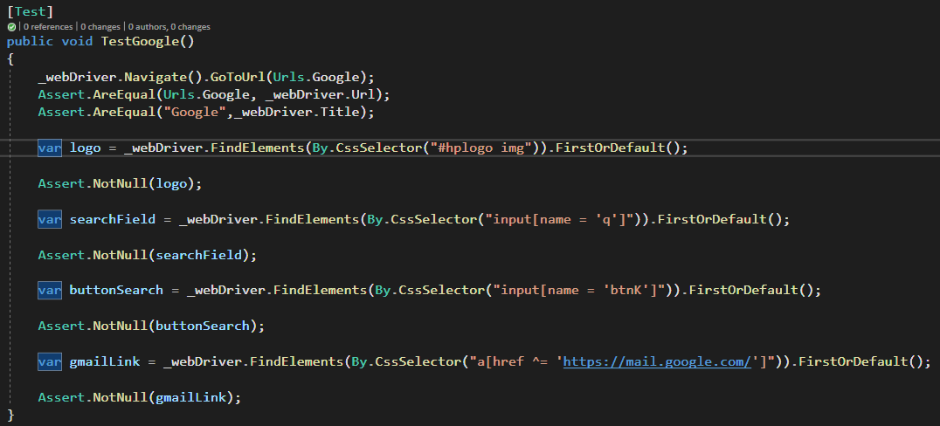

**5. Створіть тест який відкриє сторінку вікіпедіа.**

**• Введе пошуковий запит «Київ» та перейде на сторінку https://uk.wikipedia.org/wiki/Київ**

**• Перевірте присутність на сторінці наступних елементів:**

**• Зображення герба Києва, кількість населення, середню температура, °C в квітні, наявність підрозділу «Епідемія коронавірусу», значення величини густоти населення.**

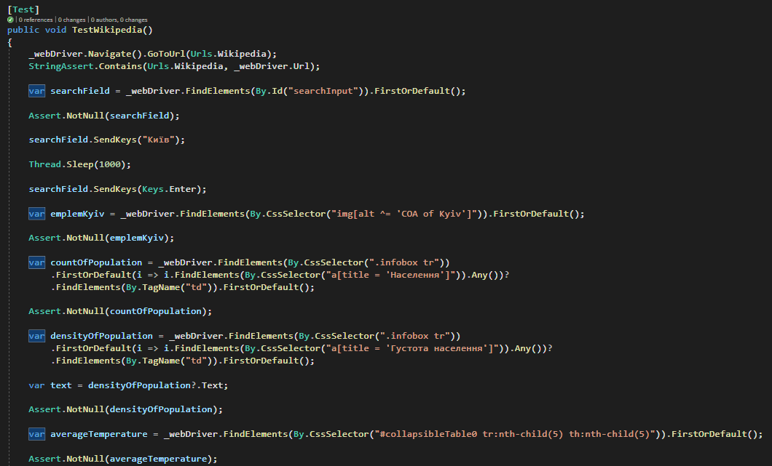

**6. Перевірте що кількість елементів у списку найвизначніших архітектурних пам'яток більше 20.**

